
КОМПЛЕКТ НОЖЕЙ ДЛЯ ДЕКИ ГАЗОНОКОСИЛКИ «НЕВА»
005.68.0420
1. Общие сведения.
Комплект ножей предназначен для установки на деку газонокосилки «Нева».
2. Порядок установки:
– открутить четыре Винта М6×20 с Шайбами М6 и снять Кожух верхний (рис.1);
– с помощью Гайки М8 ослабить натяжение ремня и снять его (рис.1);
– произвести замену стакана подшипников, адаптера ножа, ножа, шайбы и болта из комплекта согласно рисунку 2.
3. Комплект поставки.
– 005.МТ.0790-02 Стакан подшипников в сборе 1
– 005.МТ.0830 Адаптер ножа 1
– Нож для газонокосилки 370×45×25 (цвет красный) 1
– Болт М10×25-8,8-А2К DIN 933 1
– Шайба М10-А2К DIN 6796 1
Дата упаковки "____"__________________
Штамп упаковщика
Адрес предприятия-изготовителя:
Россия, 194100, Санкт-Петербург, ул. Политехническая, дом 13-15.
ЗАО "Красный Октябрь-Нева"
Запчасти по тел: 8 (800) 301-73-14 (доб. 24-74)
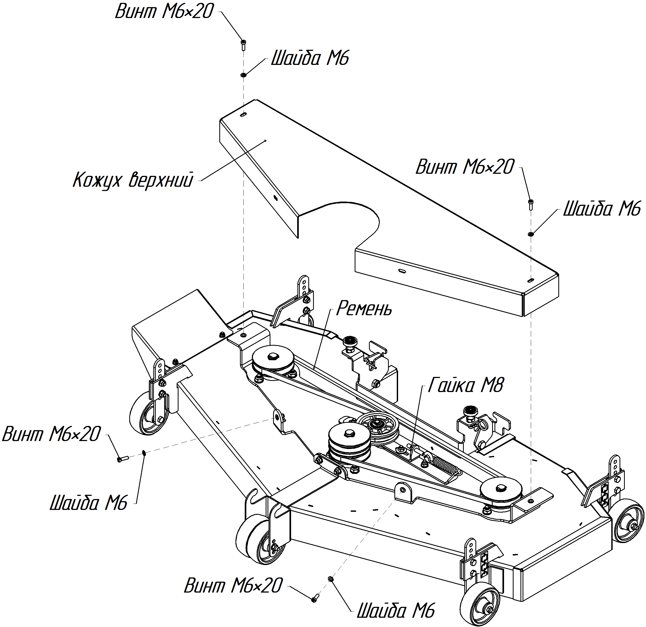
Рисунок 1

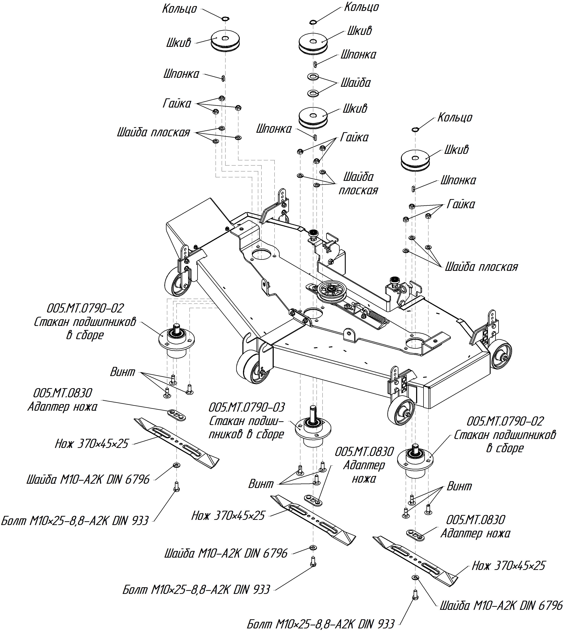
Рисунок 2

